Лекция 4
Тема 4. Монтаж доменных цехов крупными блоками.

По расположению отдельных сооружений их назначению комплекс доменной печи разделяют на объекты центрального узла, находящиеся в непосредственной близости от доменной печи и связанные с ней, и объекты внешнего комплекса, номенклатура и размещение которых зависят от конкретных условий как доменного цеха, так и металлургического завода в целом.
Центральный узел состоит из следующих основных сооружений: собственно доменной печи, литейного двора, блока воздухонагревателей с дымовой трубой, пылеуловителя, лифта для обслуживания персонала, устройства для подачи шихты на колосник печи (наклонный мост), пункта управления печью и воздухонагревателями, а при объеме печи 3200 м3 и больше – установок грануляции шлака с вытяжными трубами.
Объекты внешнего комплекса включают: бункерную эстакаду, скиповую яму, газоочистку, разливочные машины, ТЭЦ, паровоздуходувную станцию (ПВС), тракты (галереи) подачи руды, кокса, агломерата, депо ремонта чугуновозных ковшей, межцеховые газо- и воздухопроводы, другие объекты вспомогательного назначения.
Главными особенностями, определяющими организацию и технологию монтажных работ на объектах комплекса доменной печи, являются: стесненность площадки; значительная высота объектов (около 100 м); преобладание толстолистовых (до 60 мм) конструкций с большей протяженностью сварных соединений и массой наплавленного металла; наличие близко расположенных действующих доменных печей и необходимость обеспечения на весь период строительства новой доменной печи нормальных условий эксплуатируемых печей.
Для эффективного монтажа сооружений центрального узла крупнообъемных доменных печей целесообразно применять краны наибольшей грузоподъемности. Масса монтажных блоков при этом достигает 140 т, что требует совместного применения мощных башенных кранов (БК-1000; БК-1425) и рельсовых кранов (СКР-3500; СКР-2600). Краны располагают с таким расчетом, чтобы каждый из них находился в непосредственной близости от монтируемых объектов, но по возможности вне их пределов, и обеспечивал монтаж конструкций одновременно на нескольких объектах.
При монтаже доменной печи длительное нахождение кранов в пределах литейного двора препятствует выполнению земляных работ, бетонированию водоводного и кабельного тоннелей и фундаментов под колонны рабочей площадки, а при их первоочередном возведении неизбежна значительная отсрочка начала монтажа стальных конструкций и последующих работ. Поэтому краны поднимают над землей, устанавливая их на специальные подкрановые балки, опирающиеся на ж/б фундаменты, а для скорейшего предоставления фронта работ по монтажу конструкций литейного двора краны своевременно переводят на заранее подготовленные пути за пределами литейного двора.
В зоне действия основных монтажный механизмов предусматривают площадки для укрупнительной сборки и сварки конструкций, так как сложно транспортировать крупногабаритные и массивные блоки при сборке их вне зоны действия монтажных кранов.
Работы по монтажу конструкций сооружений комплекса доменной печи вследствие большой металлоемкости выполняют несколько монтажных организаций, что требует четкого планирования взаимодействия между ними и применения полузлового метода организации и управления строительством комплекса.
Монтаж объектов центрального узла начинают с воздухонагревателей для создания фронта работ по огнеупорной укладке, так как ее выполнение требует 3-5 месяцев на каждом воздухонагревателе. Наиболее сложными по монтажу конструкций сооружений комплекса доменной печи являются кожух доменной печи, блок воздухонагревателей и галерея подачи шихты на колошник печи.
Рассмотрим пример монтажа центрального узла доменной печи объемом 3200 м3. Работу выполняют кранами СКР-2600 и БК-1000, расположенными соответственно со стороны правой и левой установок придоменной грануляции шлака. Периодически к монтажу конструкции центрального узла печи подключают кран башенно-стреловой СКГ-160, установленный со стороны здания фильтров. Пути кранов БК-1000 и СКР-2600 были предусмотрены на стальных подкрановых балках, опиравшихся на ж/б фундаменты.
Укрупнительную сборку производили на приобъектных площадках № 1 (расположенной со стороны крана БК-1000), № 2 (со стороны крана СКР-2600) и № 3 (расположенной между путями кранов СКР-2600 и БК-1000).
Площадки № 1 и № 2 оборудуют козловыми кранами К-305, а площадку № 3 обслуживал кран СКГ-40. На площадке № 1 на стендах производили сборку и электрошлаковую сварку восьми монтажных блоков горна из скорлуп стали 16 Г2АФ-III толщиной 40 мм (каждый массой 24 т), которые затем монтируют краном БК-1000. Монтажные блоки ферменной зоны и купола печи укрупняют на стенде на площадке № 2. Сборку скорлуп осуществляют с помощью электрошлаковой сварки на стенде площадки № 1 и краном БК-1000 передавали на стену площадки № 3 на дальнейшее укрупнение и конусные царги с применением также электрошлаковой сварки. Кожух шахты печи из пяти блоков с наибольшей массой до 120 т монтировали рельсовым краном СКР-2600 (длина стрелы и крюка 46 и 31 м, грузоподъемность 130 т).

Основы планирования доменного цеха

При проектировании доменного производства необходимо знать физико-химические составляющие и механику процесса, технологию проведения плавки, организационное и технологическое обеспечение доменного производства, схема которого приведена на рис. 4.1.
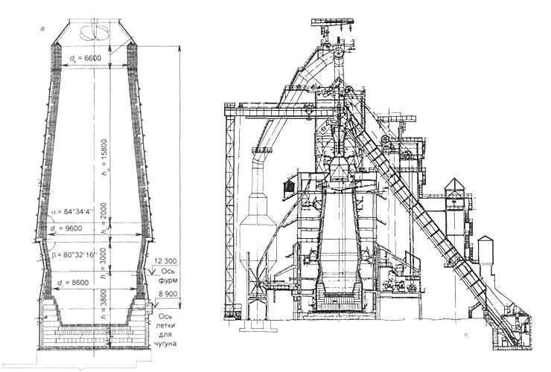
Рис. 6.1. Доменная печь: а – разрез (H₀ - полезная высота; h_{г} - высота горна; h₃ — высота заплечиков; h_{р} — высота распара; h_{ш} —высота шахты; h_{k} — высота колошника; d_{г} — диаметр горна; d_{р} — диаметр распара; d_{K} — диаметр колошника; a — угол наклона шахты; — угол наклона заплечиков); б — с примыкающими сооружениями
Доменная печь (рис. 6.1, а) — непрерывно работающий агрегат шахтного типа для выплавки чугуна. Внутреннее очертание с рабочей поверхностью, ограниченной огнеупорной футеровкой, называется профилем печи.
Основные части профиля — колошник, шахта, распар, заплечики, горн. Основные размеры профиля печи: Н — полная высота; Н_{о} — полезная высота; h_{г} — высота горна; h₃ — высота заплечиков; h_{p} — высота распара; h_{ш} — высота шахты; h_{K} — высота колошника; d_{X}— диаметр горна; d_{р} — диаметр распара; d_{K} — диаметр колошника; a — угол наклона шахты; — угол наклона заплечиков.
Современные доменные печи — отражение исследований и конструкторских разработок не одного поколения ученых-металлургов, проектировщиков, специалистов-практиков.
В комплекс доменного цеха входят: центральный узел доменной печи, рис 6.1, б (собственно доменная печь с колошниковым устройством, литейный двор, установка придоменной грануляции шлака, блок воздухонагревателей, пылеуловитель с газопроводами грязного газа, лифт, бункерная эстакада при скиповой загрузке шихты в печь, конвейерная подача на колошник печи, пункт управления доменной печью и воздухонагревателями), разливочные машины, депо огнеупорного ремонта чугуновозных ковшей и депо их очистки и горячего ремонта, отделение приготовления огнеупорных масс, установка опрыскивания шлаковых ковшей, электростанция доменного цеха, насосная станция доменного цеха, склад холодного чугуна.
Обычно выделяют схему генерального плана (рис. 6.2, а) и центральный узел (рис. 6.2, б) доменной печи, которые и будут рассмотрены.
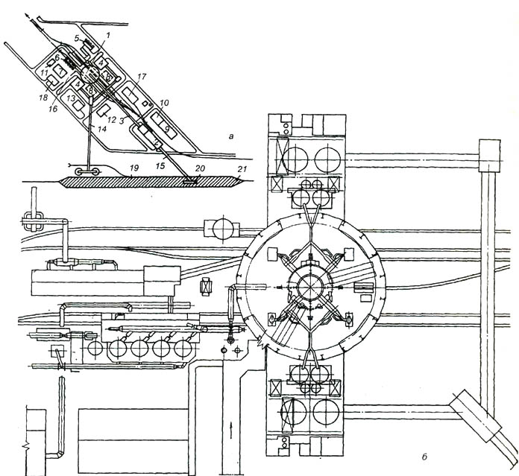
Рис. 6.2. Схема генерального плана (а) доменной печи: 1 — доменная печь; 2 — бункерная эстакада; 3 — галерея шихтоподачи; 4 — установка для грануляции шлака; 5 — газоочистка; б — воздухонагреватели; 7 — здание управления печью; 8 — резервное место для шлаковых ям; 9 — вытяжная станция бункерной эстакады; 10 — центральная приточная станция; 11 — станция подачи воздуха горения; 12 — воздуходувная станция гранустановок; 13 — столовая; 14 — галерея уборки гранулированного шлака; 15 — галерея подачи шихты со станции; 16 — эстакада въезда на литейный двор; 17 — монтажная площадка; 18 — бытовые помещения; 19 — склад гранулированного шлака; 20 — приемное устройство; 21 — железнодорожная станция (стрелкой показано направление подачи чугуна в сталеплавильный цех) и план сооружений ее центрального узла (б)
Условия работы доменных печей определяются качеством сырых материалов и топлива.
Большинство доменных печей работает с повышенным давлением газа на колошнике, на высокотемпературном дутье, обогащенном кислородом, с вдуванием природного газа. Применяют и доменные печи с вдуванием мазута, пылеугольного топлива, природного и коксового газа. Основные параметры доменной плавки (средние): температура дутья 1095 °С; давление газа на колошнике 1,39 ат; содержание кислорода в дутье 26,3 %; интенсивность горения кокса 873 кг/ /(м³ • сут). Выплавляются следующие виды чугуна: передельный, литейный, доменные ферросплавы.
Средние основные технологические показатели работы доменных печей: удельная производительность 1,82 т/(м³ • сут); удельные расходы: кокса скипового (сухого) 491 кг; агломерата офлюсованного 1236 кг; окатышей 472 кг; известняка 28 кг; природного газа 101 нм³; кислорода 107 нм³; мазута 4 кг; пылеугольного топлива 1 кг; коксового газа 3 нм³.
На 1 т чугуна выход шлака 423 кг, уловленной колошниковой пыли 29 кг, колошникового газа 1629 нм³.
Рациональное расположение всех основных сооружений, агрегатов, машин, устройств и транспортных путей — основное требование, предъявляемое к планам доменных цехов.
Первый типовой проект доменного цеха с печами полезным объемом 930 м³ был выполнен с блочным расположением печей. При такой планировке две доменные печи объединяли в один блок с общим литейным двором. Основные железнодорожные пути для уборки жидких продуктов плавки расположены параллельно общей оси доменных печей, литейных дворов и воздухонагревателей. Газоочистные устройства располагали со стороны, противоположной скиповому подъемнику и бункерной эстакаде. При блочном расположении доменных печей и воздухонагревателей достигается компактность цеха, но затрудняется уборка жидких продуктов плавки, необходим четко согласованный график выпусков продуктов плавки на всех доменных печах, общий литейный двор затрудняет обслуживание чугунных и шлаковых леток, отсутствует связь между чугуно- и шлаковозными путями в пределах цеха.
Второй типовой проект доменного цеха с печами полезным объемом 1300 м³ выполнен с индивидуальным (островным) расположением доменных печей, при котором создаются хорошие условия для работы железнодорожного транспорта, улучшаются условия обслуживания доменных печей в процессе эксплуатации и при ремонте. Пути с двух сторон доменных печей соединены, что обеспечивает независимую работу каждой до ной печи. Для обслуживания литейного двора предусмотрен тупиковый хозяйственный путь. Все доменные печи располагаются по одной оси, блоки воздухонагревателей, литейных дворов и постановочных путей для чугуновозов и шлаковозов каждой печи — под углом к этой оси. Такая планировка типична для доменных цехов.
Крупные доменные печи строятся отдельными блоками с конвейерной подачей шихтовых материалов на колошник доменной печи. Такие планировки впервые были осуществлены на доменных печах № 9 полезным объемом 5000 м³ Криворожстали, № 6 объемом 3200 м³ НЛМК и № 5 объемом 5580 м³ ЧерМК. Рассмотрим в качестве примера параметры доменной печи НЛМК.
Печь рассчитана на работу с избыточным давлением газа под колошником до 0,25 МПа с содержанием кислорода в дутье (природном газе) 30-35 % и температурой дутья 1200-1300 ºС и имеет следующие особенности.
Усовершенствованный профиль печи характеризуется увеличенной высотой горна (4600 мм) и следующими рациональными отношениями (см. рис. 6.1, a) H₀/d_{p} = 2,49, d_{p}/d_{r} = 1,108 и d_{k}/d_{p} = 0,669.
Печь имеет 32 воздушные фурмы и четыре чугунные летки; шлаковой летки не предусмотрено.
Огнеупорная кладка печи выполнена с жесткими допусками по толщине швов. Углеродистые блоки на стыке горна и лещади имеют двустенную конструкцию с перевязкой вертикальных и горизонтальных швов, что надежно предотвращает прорывы чугуна через стены горна.
Огнеупорная футеровка чугунных леток выполнена из углеродистых блоков, поэтому применяется только безводная леточная масса.
Нижняя часть лещади выложена графитированными углеродистыми блоками, верхняя часть на периферии — углеродистыми блоками, центр — высокоогнеупорными муллитовыми изделиями. В кладке верхней части горна применяются каолиновые изделия. Заплечики, распар и шахта печи футерованы каолиновым и шамотным кирпичом.
Доменная печь охлаждается технической водой, лещадь — воздухом. Снизу в лещади заложены чугунные плитовые холодильники толщиной 180 мм с залитыми трубами, по которым проходит воздух (60 тыс. м³/ч) от двух дутьевых вентиляторов (из которых один резервный), расположенных в здании под литейным двором.
Периферия лещади и горна охлаждается гладкими плитовыми холодильниками. Холодильники в районе чугунных леток выполнены утолщенными и состоят из двух рядов холодильных труб. В фурменной зоне и верхнем ряду заплечиков смонтированы ребристые холодильники с залитым кирпичом, в нижнем ряду заплечиков, распаре и охлаждаемой части шахты — ребристые холодильники без залитого кирпича.
Холодильники верхнего пояса шахты имеют самостоятельно охлаждаемые выступы, образующие горизонтальное опорное кольцо для поддержания верхней неохлаждаемой части шахты. В расположенных ниже поясах шахты холодильники с выступами установлены в шахматном порядке.
Защитные плиты колошника коробчатого типа футерованы шамотным кирпичом и крепятся к кожуху кронштейнами.
Кожух печи выполнен самонесущим из высокопрочной ЭШП стали 16Г2АФ. Его максимальная толщина 40 мм.
Доменная печь не имеет колонн. Колошниковое устройство опирается на каркас здания литейного двора.
Для наблюдения за воздушными фурмами и их обслуживания запроектирована и построена кольцевая площадка шириной 5 м, позволяющая использовать напольный транспорт (электрокары) для смены элементов фурменных приборов. Эта площадка одновременно служит укрытием над чугунными летками и участками главных желобов.
На доменной печи установлено бесконусное загрузочное устройство с вращающимся распределительным лотком. Приводы вращения лотка обеспечивают его движение в процессе выгрузки шихтовых материалов в печь при постоянном и переменном углах наклона лотка, делая возможным любое требуемое распределение материалов на колошнике печи и способствуя достижению оптимального использования восстановительной способности газа и ровного хода печи. Для охлаждения оборудования загрузочного устройства (редуктора вращения и изменения угла распределительного лотка и узла шихтовых затворов) постоянно подается азот под давлением, несколько превышающим давление газа под колошником, для предотвращения проникновения пыли.
Кроме того, азот подается для обдува контактных поверхностей уплотнительных клапанов, выравнивания давления (додавливания) в бункерах загрузочного устройства и продувки их. Режим додавливания обеспечивает требуемую разницу давлений печь — бункер в пределах 5—10 кПа. Продувка бункеров азотом предусмотрена для безопасной работы загрузочного устройства и уменьшения выбросов пыли в атмосферу.

